Муниципальное казенное учреждение дополнительного образования «Детская художественная школа»
Минераловодского муниципального округа
Ставропольского края

Создание своими руками пишущего инструмента для
экспрессивной каллиграфии и графики
из подручных материалов.
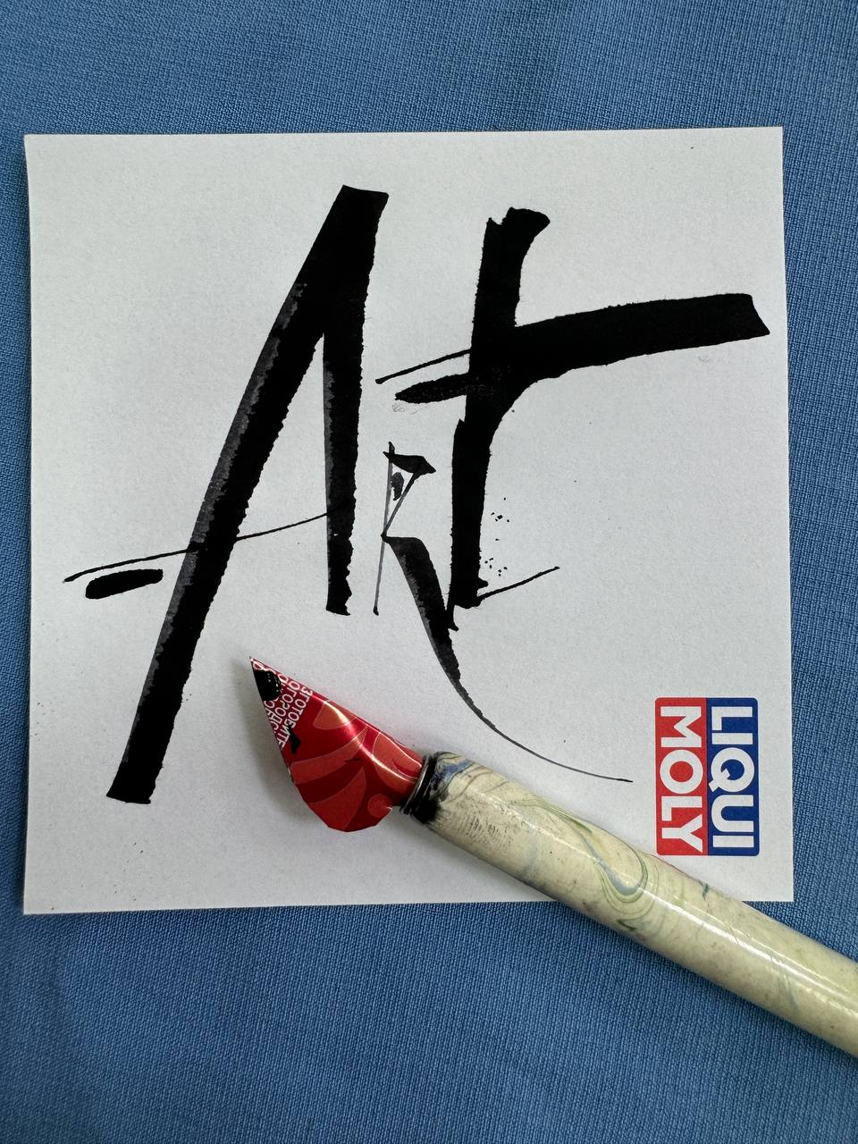

Выполнила преподаватель МКУДО ДХШ
Гусева Марина Анатольевна

г. Минеральные воды 2024г
Колапен (cola-pen) – самодельный пишущий инструмент для экспрессивной каллиграфии и леттеринга. Имеет такое название потому что зачастую вырезается из жестяной банки колы или любого другого напитка. Его можно использовать с тушью или чернилами на любой основе для создания узких и широких линий по принципу работы с ширококонечным плакатным пером. Линии получаются очень интересные, экспрессивные, с брызгами и прерывистые, что создает интересные художественные приемы. Может использоваться в зарисовках тушью наравне с остроконечным пером.
Для создания инструмента нам потребуется:

- Банка колы или другой газировки.
- Нож и ножницы
- Простой карандаш
- Держатель для пера (опционально, можно заменить карандашом)
- Скотч малярный
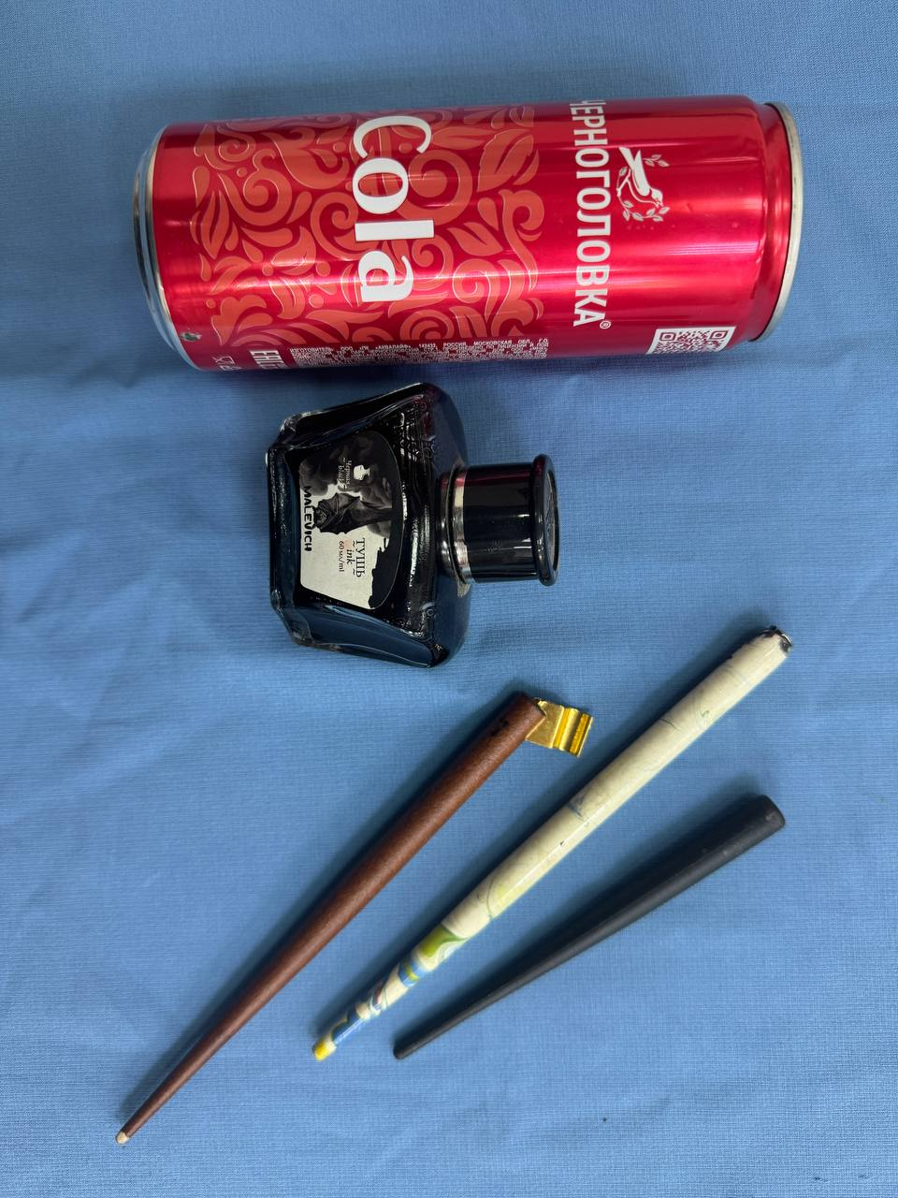

Шаг 1. Аккуратно разрезаем жестяную банку,
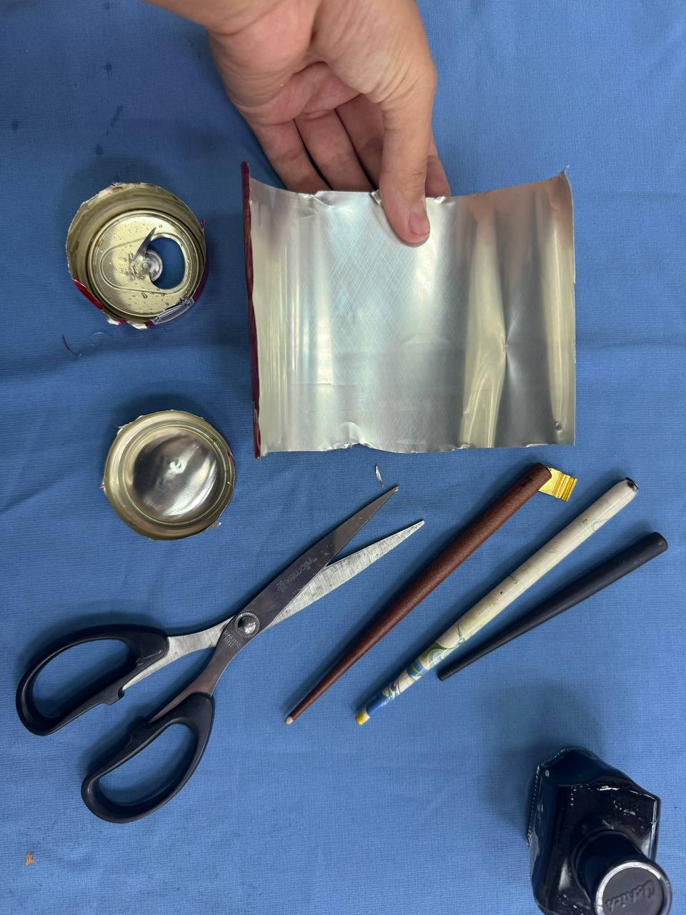
края острые, не забываем про технику безопасности.

Шаг 2. С помощью выкройки на кусочке жести выдавливаем карандашом контур будущего пера.
Вырезаем ножницами и складываем как показано на иллюстрации.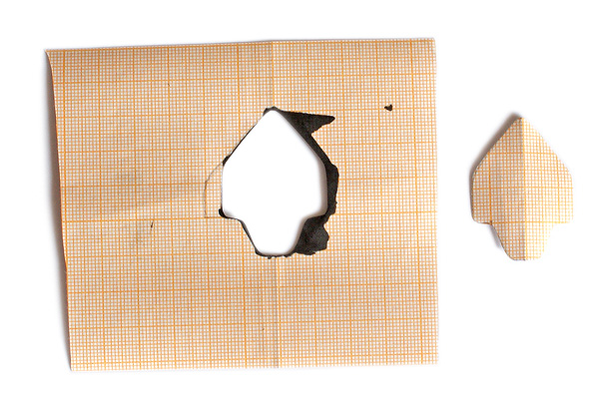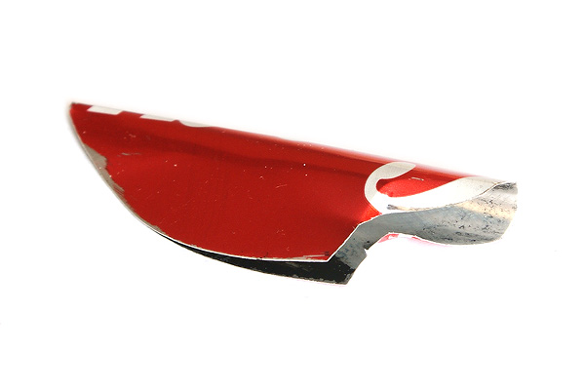

Шаг 3. Получившийся инструмент закрепляем в держателе для пера или прикрепляем скотчем на карандаш или другой подходящий держатель.
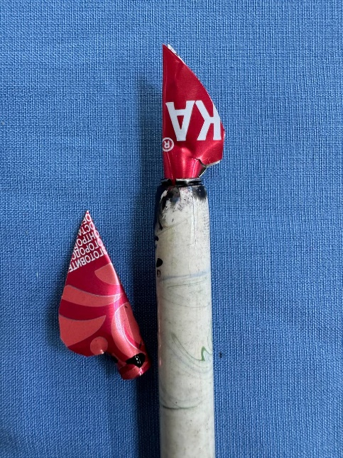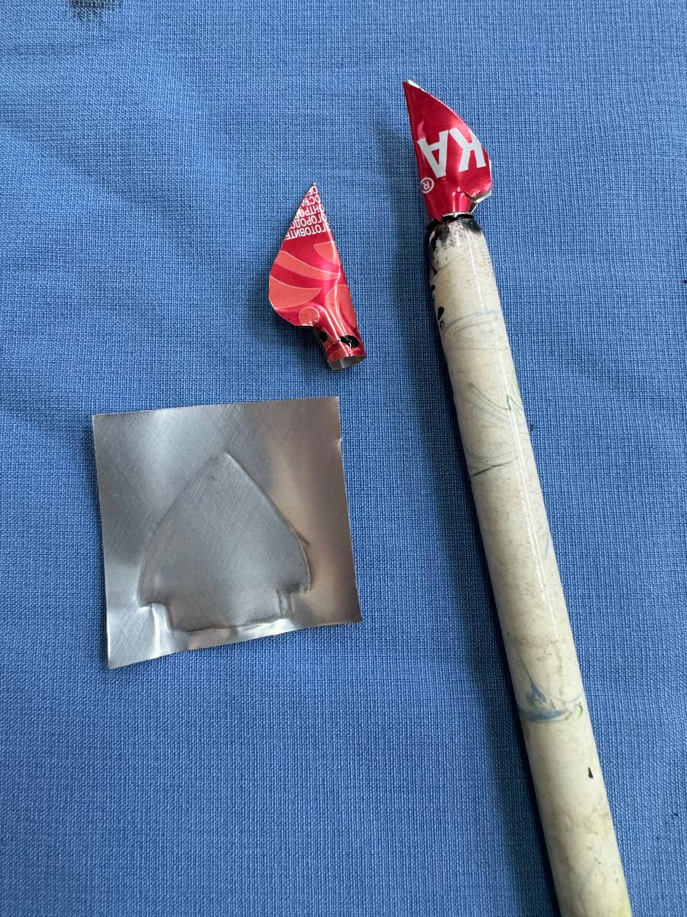

Шаг 4. Для начала работы необходимо кончик пера опустить в тушь и набрать ее в пространство между пластинками металла, как работает обычное широкое перо.

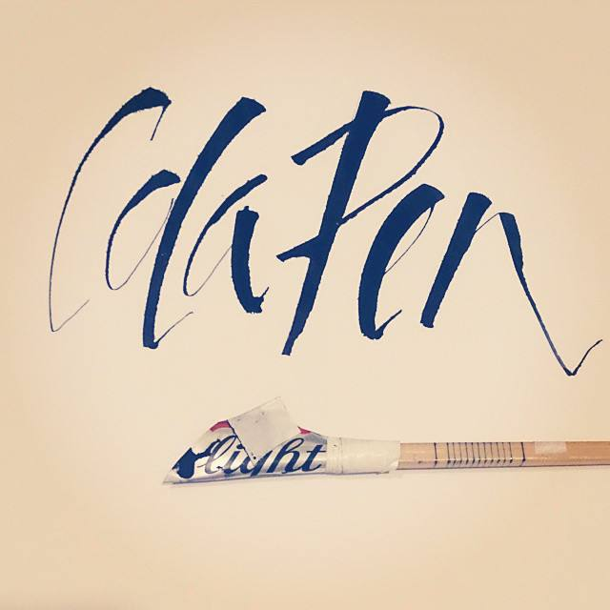

Творите! И экспериментируйте!
